l
l

ACTA DE INSTALACIÓN DE LA COMISIÓN EDILICIA DE DERECHOS HUMANOS DEL H. AYUNTAMIENTO CONSTITUCIONAL DE SAN JUAN DE LOS LAGOS, JALISCO.

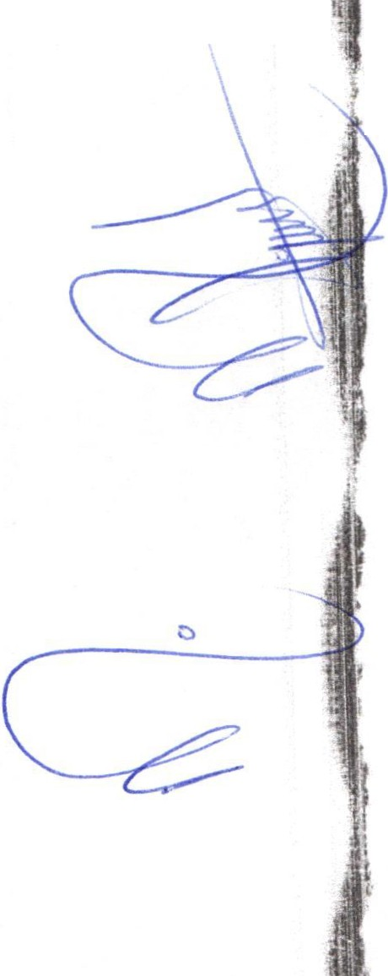En la ciudad de San Juan de los Lagos, Jalisco , a las 11:30hrs. Del día 30 de octubre de 2018, reunidas en la oficina del Instituto Municipal de la Mujer ubicadas en la planta alta del Palacio Municipal, con dirección en la calle Simón Hernández número 1, colonia Centro de esta ciudad, en mi carácter de Presidenta de la Comisión de Derechos Humanos del Honorable Ayuntamiento Constitucional de San Juan de los Lagos . y dando cumplimiento a lo establecido en la Ley de Gobierno y Administración Pública Municipal del Estado de Jalisco , así como la Ley de Transparencia y Acceso a la Información Pública del Estado de Jalisco y sus Municipios , nos reunimos para llevar a cabo la instalación de la Comisión Edilicia de Derechos Humanos bajo el siguiente orden del día :

1.- Lista de asistencia y declaratoria de quorum legal.

2.- Lectura y aprobación del orden del dla

3.- Instalación de la Comisión Edilicia de Derechos Humanos.

4 .- Clausura de la sesión.

D ESA H O G 0:

1.- Lista de asistencia y declaratoria de quorum legal.

Se procede a tomar lista de asistencia :

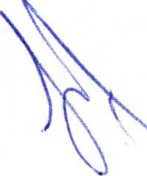Lic. Norma Elizabeth Macias Aguirre ........... Presente Dra. Laura Angélica Chávez Contreras ........ Presente

. '

..-

2.- Lectura y aprobación del orden del día:

Se procede a dar lectura al orden del día, mismo que una vez sometido a consideración es aprobado.
3.- Instalación de la Comisión Edilicia de Derechos Humanos.

Se procede a instalar la Comisión Edilicia de Derechos Humanos, quedando integrada de la siguiente manera:

Lic. Norma Elizabeth Macías Aguirre .... ....... Presidenta Dra. Laura Angélica Chávez Contreras ........ Vocal
4.- Clausura de la sesión .

En virtud de que ha sido agotado el orden del día, se da por terminada la Sesión de Instalación de la Comisión Edilicia de Derechos Humanos y por acuerdo de las presentes se cita a sesión ordinaria el próximo martes 27 de noviembre de 2018, a las 18:00 hrs en el salón de sesiones de la sala de Cabildo .

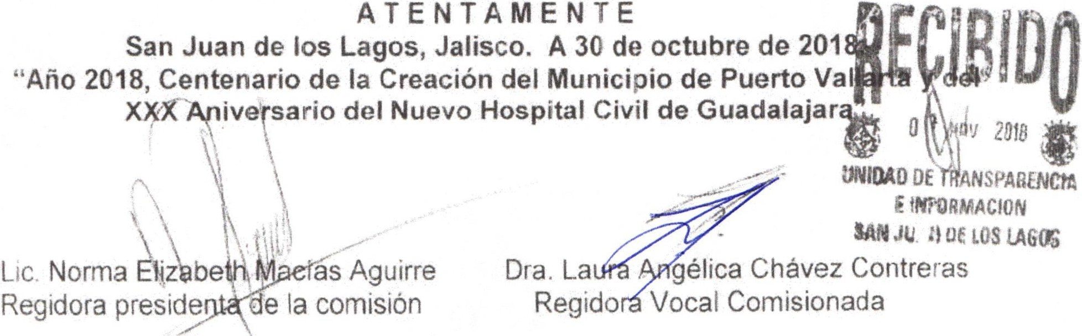
.1
·'

